西安中学高2021届高三12月月考
地理试题
第一部分（选择题 140分）
本卷共35小题，每小题4分，共140分。在每个小题给出的四个选项中，只有一项是符合题目要求的。
我国某中学地理活动小组于9月23日（秋分日）日落后3小时30分钟（北京时间21时58分），对当地地理纬度进行测定，方法如图1所示。据此完成1～2题。
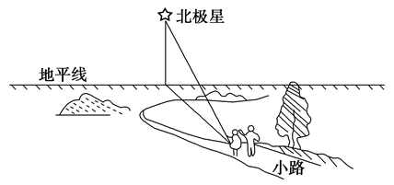

图1

1．若观测地位于洞庭湖畔，要想知道该地的地理坐标，除了材料提供的信息外，还需要测出
A．北极星的仰角 B．树的高度
C．地形的起伏 D．北极星到地平面的距离
2．观测者面前小路的延伸方向是
A．南北向转为东西向 B．西北－东南走向转为东北－西南走向
C．东西走向转为南北走向 D．东北－西南走向转为东南－西北走向
图2示意我国1960—2045年每五年的劳动人口增长变化（含预测）。据此完成3～4题。
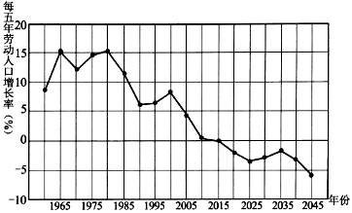
图2
3．我国劳动人口数量最多的年份是
A．1965年 B．1980年
C．2015年 D．2045年
4．未来10年劳动人口数量的变化将导致
A．老龄人口增加 B．人口数量增加
C．人才外流严重 D．用工成本上升
肯尼亚山位于肯尼亚中部，是非洲第二高峰。图3示意肯尼亚山的地理位置及其垂直方向上的自然带分布状况。据此完成5～6题。
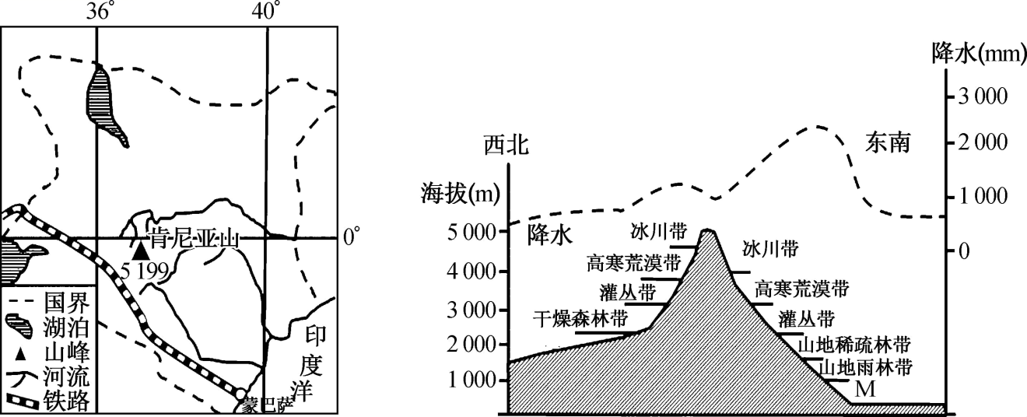
图3

5．肯尼亚山东南坡自然带数目明显多于西北坡，直接原因是东南坡
A．降水多 B．高差大 C．温差小 D．热量多
6．M处的自然带是
A．热带雨林带 B．热带荒漠带 C．灌丛带 D．热带草原带
图4为山西传统村落(居民以窑洞为主)数量在不同坡向的分布统计图。据此完成7～8题。
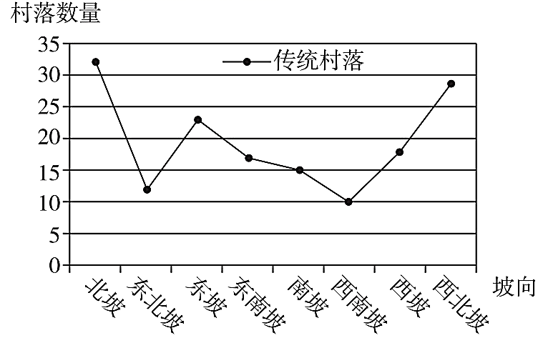
图4

7．从图中看，北坡和西北坡村落数量较多，与南坡和东南坡差别很大，下列原因分析合理的是
A．北坡和西北坡地形条件比南坡和东南坡好
B．北坡和西北坡光照条件较好
C．北坡和西北坡处于迎风坡，降水量大于南坡和东南坡
D．南坡和东南坡的热量条件较好
8．根据图示信息可推测
A．该区域南坡植被生长好于北坡 B．该区域民居冬季主要处于冬季风背风坡
C．村落周围绿树成荫，四季常青 D．北坡村落建筑比南坡更需要防寒
霜冻线是指地表温度为0℃的一条曲线，是划分霜冻区域的标志。霜冻是致使农作物受到损害的农业气象灾害。图5为某区域连续四天霜冻线变化示意图。据此完成9～11题。
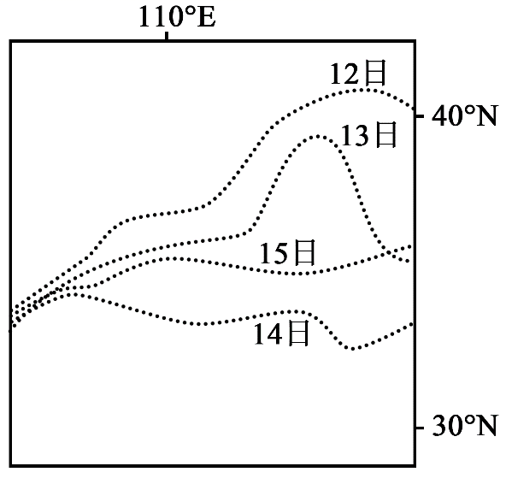
图5

9．图示区域四天的天气过程最可能是
A．雾霾加剧 B．持续升温 C．大风降温 D．对流雨盛行
10．图示时段最可能在
A．1月 B．4月 C．6月 D．8月
11．灌水法可有效防范霜冻对农作物造成的危害，由于该方法可以
A．增强地面反射 B．削弱大气逆辐射
C．增加土壤肥力 D．提高土壤比热容
第二部分（非选择题 160分）
36.（24分）阅读图文材料，完成下列要求。
海水盐度是指海水中全部溶解固体与海水重量之比，其高低主要受降水量、蒸发量和径流量影响。波罗的海盐度不超过 1%， 是世界盐度最低的海区。图6示意某区域位置，该区域家具生产历史悠久并拥有众多享誉世界的品牌。
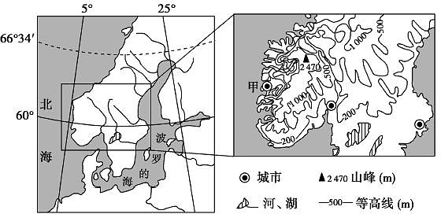
图 6
（1）甲地多年平均年降水量2250 毫米，降水天数达235天。请分析原因（8分）

（2）分析波罗的海盐度低的原因。 （8分）

（3）简述该地区发展家具制造业的优势条件。（8分）

37.（22分）阅读图文资料，完成下列要求。
在干旱、半干旱地区，由于一系列的物理过程和生物过程的影响，灌木下土壤具有更高的土壤养分含量，这种现象被称为“肥岛效应”。肥岛效应强度与灌丛生长状况密切相关。灌丛的冠面越大，蒸腾量越大，灌丛的植株越大，生长所需水量越多。灌丛未完全退化前，冠下水、土、肥数量均高于灌丛间空旷地带。从水源补给角度分析，荒漠化是地下水位下降、浅层土壤含水量减少的过程。塔里木盆地北部的荒漠化表现为草甸退化为灌丛再退化为沙漠的过程。图7示意塔里木盆地北部荒漠化过程与肥岛效应强度变化关联模式。
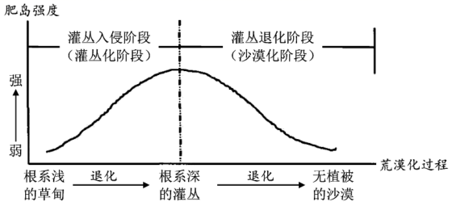
图7

（1）简述灌丛冠下水、土、肥数量均高于灌丛间空旷地带的原因。（6分）

（2）描述塔里木盆地北部荒漠化过程中肥岛效应的强弱变化，并从水源补给角度说明灌丛化阶段肥岛效应强度变化的原因。（6分）

（3）从保障灌丛生长水量的角度，针对退化初始阶段的灌丛提出合理保护措施。（10分）

地理选考题 ：共10分。请考生从2道地理选考题任选一题作答。如果多做，则按所做的第一题计分。
43．(10分) （地理-选修3：旅游地理）阅读图文材料，完成下列要求。
不丹是世界上少数几个尚未与我国建交的国家之一，但近年来与我国经贸往来却日益频繁，进出口贸易稳步增长。8图是不丹简图和不丹某处景观图。
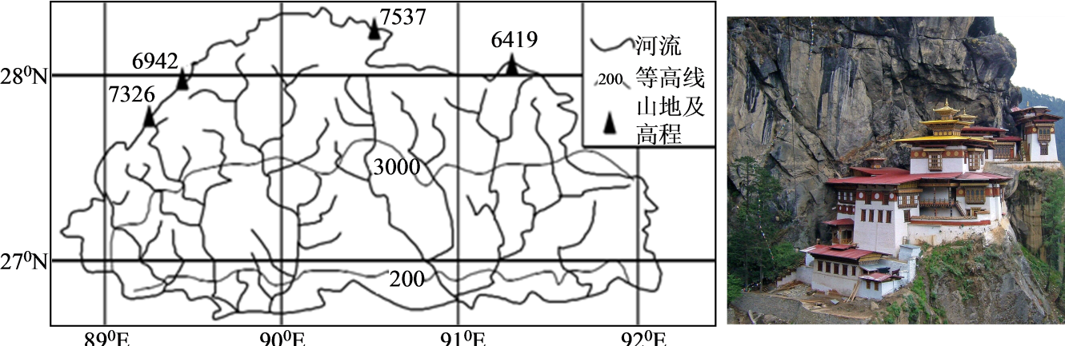
图8

张先生近期打算赴不丹考察经贸项目并与朋友一起开展登山活动，根据当地自然环境特征，张先生在登山活动中应准备哪些装备，请你提出适当建议。
44.（10分）（地理-选修6：环境保护）阅读图文材料，完成下列要求。
塔里木河是我国第一大内陆河流，是一个封闭的内陆水循环河流，图9为该河不同河段在20世纪流量变化图。
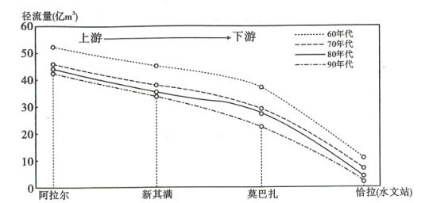
图9
据图文材料分析塔里木河流量的变化可能会引发的生态环境问题。

西安中学高2021届高三12月月考
历史答案
1．A 2．B 3．C 4．D 5．B 6．D 7．A 8．D 9．C 10．B 11．D
36．
（1）位于西风带，带来丰富水汽；（2分）
受副极地低气压带影响，多气旋活动；（2分）
位于山地迎风坡，多地形雨；（2分）
沿岸暖流流经，增温增湿明显。（2分）
（2）降水量多；（2分） 纬度高，气温低，蒸发量小；（2分）
四周陆地上有大量河流淡水注入；（2分） 海域封闭，与外界海水交换少。（2分）
（3）森林茂密，原料丰富；（2分） 地处欧洲经济发达地区，市场广阔；（2分）
家具生产历史悠久，工艺先进；（2分） 工人素质较高。（2分）
37.（1）灌丛截留降水，冠下遮阴减少蒸发，（冠下）土壤水分含量高于周边；（2分）
降风滞尘，截获沙尘；（2分）
灌丛凋落物（及冠下动物排泄物）补给表层土壤有机质。（2分）
（2）肥岛效应先增强后减弱。（2分）
灌丛化阶段，地下水位下降，浅层土壤含水量减少；
根系更深的灌丛较（根系浅的）草甸能获取更多的水分，肥岛效应增强。
（3）增加水量补给：
①适时适量引水灌溉灌丛；（2分）②合理利用水资源，保证生态用水。（2分）
减少水量支出：
①修剪灌丛，缩小冠面（减少蒸腾量）；（2分）
②控制灌从生长数量；（2分）
③铺设草方格，增加截水面积，减少土壤水分蒸发。（2分）
43.【旅游地理】
不丹地形多高大陡峭山地，攀爬难度大，应准备专业的登山鞋；（2分）
山高坡陡易滑倒坠落，应准备头盔和救援绳索；（2分）
海拔高，气温低，昼夜温差大，应准备防寒衣物；（2分）
空气稀薄，应准备氧气袋和预防高原反应的药物；（2分）
太阳辐射强，应准备防晒霜；高山冰雪覆盖，反射阳光，应准备护目镜；（2分）
地形复杂且沿途有原始密林易迷路，应准备导航和通信设备。（2分）（答对5点满分）
44.【环境保护】
塔里木河水质盐化（矿化度变高）；（2分）河道断流，地下水位下降；（2分）
天然植被衰败（湖泊相继干涸，部分绿洲消失），沙漠化进程加快（或土地沙化严重）；（2分）河流供给来源减少，生物多样性减少；（2分）灾害性天气大幅增加。（2分）

